С 13 ноября по 4 декабря в рамках работы ШМО учителей 4-х классов проходил месячник русского языка. Данное мероприятие было нацелено на реализацию следующих задач:
- формировать осознанное понимание значимости знаний по русскому языку в повседневной жизни.
- развивать личностные качества обучающихся, творческие способности.
- выявить способных в лингвистическом отношении учащихся.
В ходе месячника для ребят была организована книжная выставка в библиотеке. Здесь можно было познакомиться с произведениями, связанными с русским языком, со сказками, в названии которых встречаются лингвистические термины. Оформлен стенд, где учащимися были представлены интересные факты о русском языке. В перемену учащиеся могли выполнять задания лингвистического характера, взятые из разных журналов.
Также был проведен «Тотальный диктант», в котором приняли участие 321 обучающийся.
Участвуя в конкурсе тетрадей «Юный каллиграф», навыки правильного начертания букв продемонстрировали ребята 2 «Г», 2 «В» ,3 «Г», 4 «А», 4 «Б», 4»В», 4 «Г» классов Результаты конкурса:
1 | Споршева Юлия 2 г класс | 1 место
2 | Морозова Елизавета 3 г класс | 2 место
3 | Кадырова Дарья 4 а класс | 3 место
4 | Топычканова Полина 4 в класс | 3 место
5 | Миролюбова Анастасия 4 гкласс | 3 место
Свои способности ребята показали, выполняя задания творческого характера.
Для 1-х классов предлагалось задание «Парад букв», где ребята, используя разный материал, смогли представить цифры в разных образах.
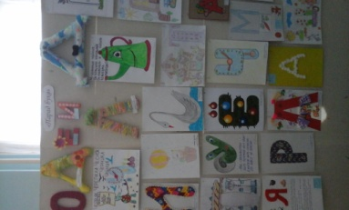

Учащиеся 2-х классов принимали участие в выставке рисунков «Грамматические ребусы».
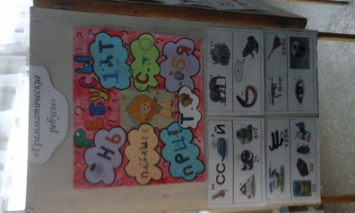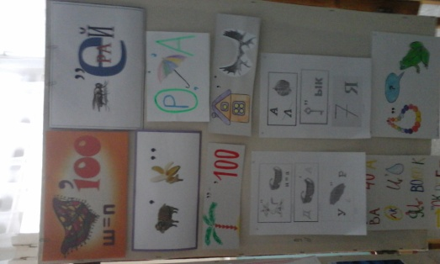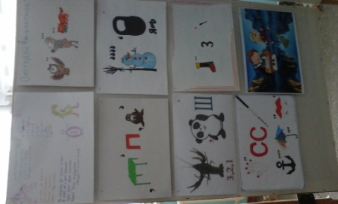
Ученики 3-х классов выполняли проект «Рассказ о слове» 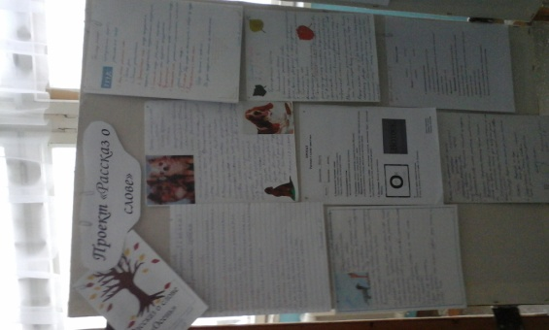 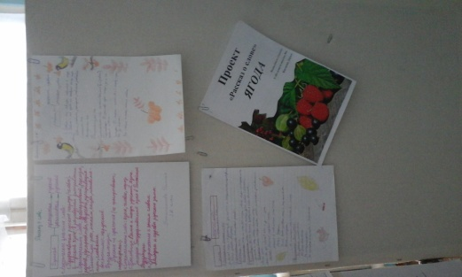

Ученики 4-х классов приняли участие в выставке коллажей «Фразеологизмы». 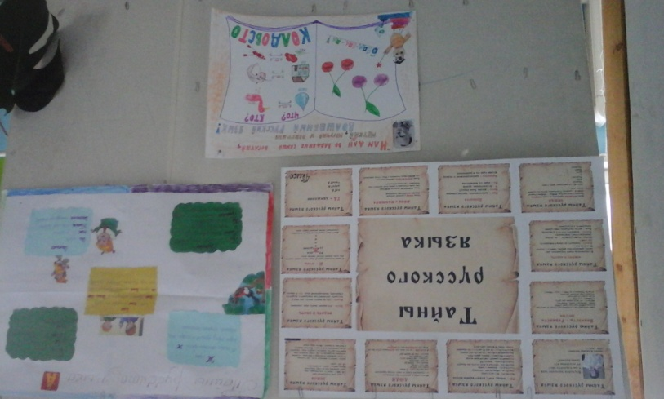
Все работы размещались на стендах.
Интеллектуальные способности учащиеся 1-3 классов показали на олимпиадах по русскому языку.
Результаты олимпиады среди учащихся 1-х – 3-х классов представлены в таблице:
 | 1кл | 2кл | 3кл
I место | Базуева Софья 1В | Высокова Марина 2 В | Морозова Елизавета 3Г
II место | Шатунова Полина 1Г | Пьянков Илья 2 А | Конькова Александра 3А
III место | Дмитриев Егор 1Б | Азарова Светлана 2Г | Шепшин Тимофей 3Г
 | Шипигусева Софья 1Д

На каждой параллели проведены интеллектуальные игры.
Результаты проведения интеллектуальной игры среди учащихся 2 –х классов:
класс | баллы | место
2 А | 24 | 1 место
2 Г | 23 | 2 место
2 В | 22 | 3 место
Результаты проведения интеллектуальной игры среди учащихся 3-х классов:
3 А | 29,5 | 1 место
3 Д | 26 | 2 место
3 В | 23 | 3 место
Результаты проведения интеллектуальной игры среди учащихся 4-х классов:
4 Г | 18 | 1 место
4 В | 16 | 2 место
4 А | 13 | 3 место

